Cómo crear un proyecto de Android

En esta lección, se explica cómo crear un nuevo proyecto de Android con Android Studio y se describen algunos de los archivos del proyecto.

Para crear tu nuevo proyecto de Android, sigue estos pasos:

1. Instala la versión más reciente de [Android Studio](https://developer.android.com/studio/).
2. En la ventana **Welcome to Android Studio**, haz clic en **Start a new Android Studio project**.

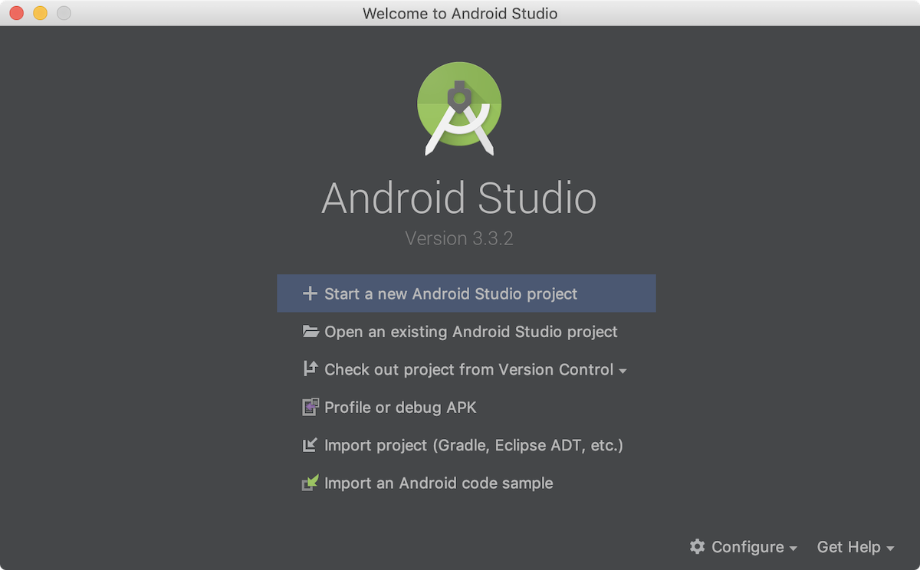

**Figura 1:** Pantalla de bienvenida de Android Studio

Si ya tienes un proyecto abierto, selecciona **File > New > New Project**.

1. En la ventana **Choose your project**, selecciona **Empty Activity** y haz clic en **Next**.
2. En la ventana **Configure your project**, completa lo siguiente:
   * Ingresa "Mi primera app" en el campo **Name**.
   * Ingresa "com.example.myfirstapp" en el campo **Package name**.
   * Si quieres colocar el proyecto en una carpeta diferente, cambia su ubicación en **Save**.
   * Selecciona **Java** o **Kotlin** en el menú desplegable **Language**.
   * Selecciona la casilla de verificación junto a **Use androidx.* artifacts**.
   * Deja las otras opciones como están.
3. Haz clic en **Finish**.

Después de un tiempo de procesamiento, aparecerá la ventana principal de Android Studio.

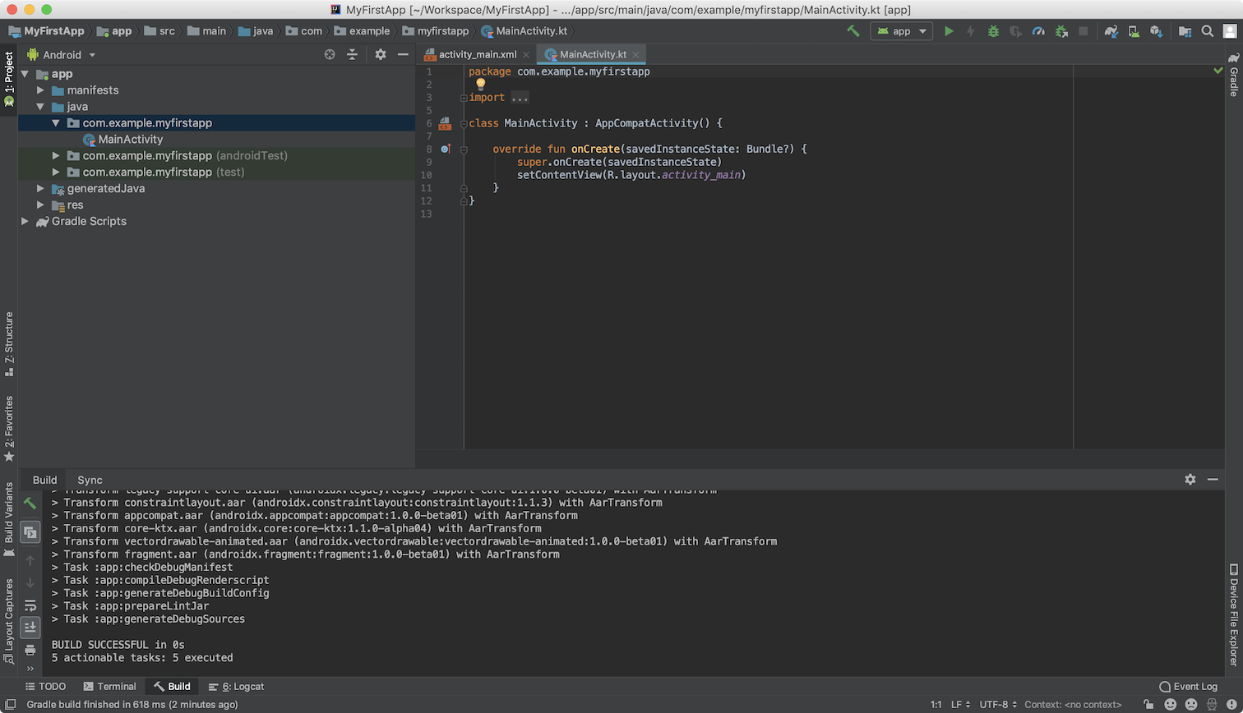

**Figura 2:** Ventana principal de Android Studio

Tómate un momento para revisar los archivos más importantes.

Primero, asegúrate de que la ventana **Project** esté abierta (selecciona **View > Tool Windows > Project**) y la vista Android esté seleccionada en la lista desplegable de la parte superior de la ventana. Podrás ver los siguientes archivos:

**app > java > com.example.myfirstapp > MainActivity**

Esta es la actividad principal. Es el punto de entrada de tu app. Cuando creas y ejecutas la app, el sistema inicia una instancia de esta [Activity](https://developer.android.com/reference/android/app/Activity) y carga su diseño.

**app > res > diseño > activity_main.xml**

Este archivo XML define el diseño de la interfaz de usuario (IU) de la actividad. Contiene un elemento [TextView](https://developer.android.com/reference/android/widget/TextView) con el texto "Hello, World!".

**app > manifiestos > AndroidManifest.xml**

En el [archivo de manifiesto](https://developer.android.com/guide/topics/manifest/manifest-intro), se describen las características fundamentales de la app y se define cada uno de sus componentes.

**Secuencias de comandos de Gradle > build.gradle**

Hay dos archivos con este nombre: uno para el proyecto, "Proyecto: Mi primera app" y otro para el módulo de aplicación, "Módulo: app". Cada módulo tiene su propio archivo build.gradle, pero este proyecto actualmente solo tiene un módulo. Usa el build.file de cada módulo para controlar cómo el [complemento Gradle](https://developer.android.com/studio/releases/gradle-plugin) compila tu app. Para obtener más información sobre este archivo, visita [Cómo configurar tu compilación](https://developer.android.com/studio/build/index#module-level).

Para ejecutar la app, continúa con la siguiente lección, [Cómo ejecutar tu app](https://developer.android.com/training/basics/firstapp/running-app.html).